**Documentazione**

L’estensione ***hospitalcore*** implementata prevede il seguente schema ER per la gestione del DB per ospedali:

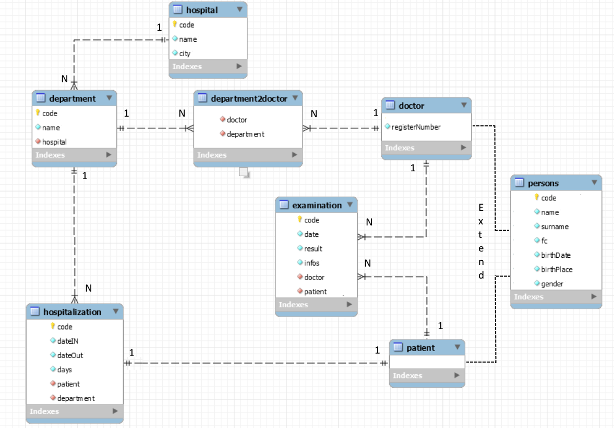

Gli itemsType che compongono questo modello sono ***Hospital***, ***Department***, ***Examination***, ***Hospitalization***, ***Doctor*** e ***Patient***, con gli ultimi due che estendono ***Person***.

Le relazioni esistenti sono indicate in figura.

L’attributo ***days*** per item ***Hospitalization*** è stato dinamicizzato e calcolato in base alle date di ingresso e uscita dal ospedale da un ***handler*** associato, ***DaysHandler***, inserito nel package ***my.hospitalcore.handler.impl***.

Per l’implementazione dell’intercetptor e del cronJob è stato implementato il ***DefaultExaminationDao*** e ***DefaultExaminationService***, in cui vengono effettuate le flexible query per ricercare le ***Examinations***, ricevendo come parametro un campo ***patientCode***, per ottenere le visite di un determinato paziente (***ValidateInterceptor/Event***) e un campo data per ottenere le visite da effettuare il giorno dopo la data corrente (***CronJob***).

Il package ***my.hospitalcore.interceptors.examination.impl*** contiene il ***ValidateExaminationResultInterceptor*** che genera l’evento ***ExaminationResultEvent*** quando viene modificato l’esito di una visita in ‘Positive’.

Il package ***my.hospitalcore.cronjob.impl*** contiene il cronJob richiesto dall’esercizio

Il package ***my.hospitalcore.examination.event.impl*** e ***my.hospitalcore.examination.eventlistener.impl*** contengono l’evento e il rispettivo listener.

Inoltre è stata implementata una seconda estensione, ***hospitalfacade***, per ***l’ExaminationFacade*** con tutti i relativi data per gli itemTypes.

Sono stati implementati i ***converter*** e ***populator*** per ***Person***, ***Doctor***,***Patient*** e ***Examination***.

In fine si rimanda ai file nella directory ***impex*** per la schedulazione del ***cronJob***, ***itemTypes***, e ***Impex*** dei dati.